逐步配图教师答案与两小时教案
每一步均配数学图、作图指令、分条证明与本步结论。原题条件不变；教学图不按数值比例绘制。

先备知识
只用全等、角关系、等边三角形、平行线、三角形不等式与面积公式完成主要推理。正方形只需四边相等、四角直角。中点连线性质若尚未学习，可用附录的两次SAS证明；记录为先备知识缺口，不直接判断为思维薄弱。第1题的根式数值另需勾股定理，不计本次评分。

120分钟安排
0—5分钟交代规则并确认先备知识；5—55分钟独立完成主卷；55—65分钟批改并追问卡点；65—105分钟讲解两条主要方法链；105—117分钟遮住原解，独立重建关键证明；117—120分钟让孩子复述方法并记录下一课目标。

讲解取舍
若第1、2题较弱：18分钟讲“旋转搬长度+等号条件”，18分钟讲“固定图形+中点轨迹”，4分钟复述。若小题完成较好：18分钟讲第3题两次全等及延长线加减，18分钟讲第4题旋转+中点+面积，4分钟复述。若中点性质不会，先用8分钟补引理，余下32分钟只精讲一个核心大题。

第1题：旋转与三段距离最小值

第1步：把AM换成EN
作图：连EN，突出△ABM和△EBN。
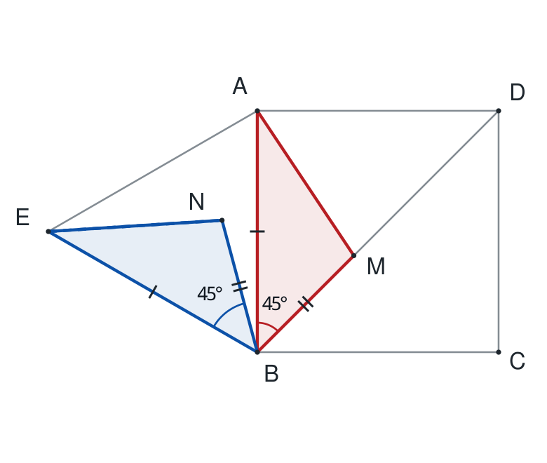
①BA=BE（等边△ABE）。
②BM=BN（旋转得到）。
③∠ABM=∠EBN=45°。
所以△ABM≌△EBN（SAS）。对应顶点是A与E、B与B、M与N。
本步结论：对应边：AM=EN。

第1题：旋转与三段距离最小值

第2步：把BM换成MN
作图：连MN，单独看△BMN。
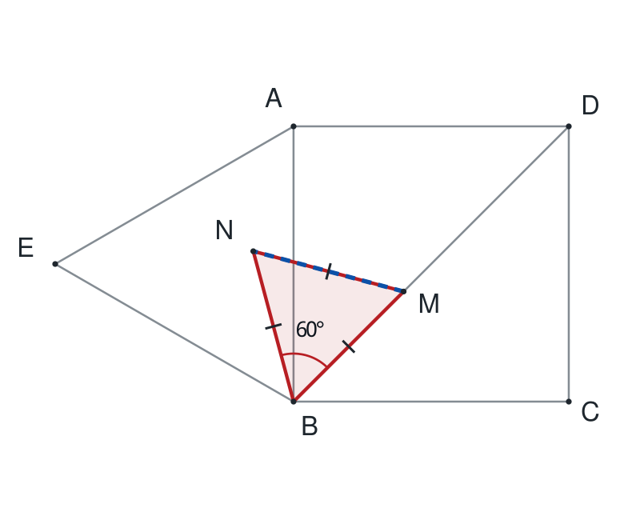
①BM=BN。
②∠MBN=60°。
等腰三角形的两个底角均为(180°-60°)/2=60°。
因此△BMN是等边三角形。
本步结论：BM=MN；此时三段距离成为EN、NM、MC。

第1题：旋转与三段距离最小值

第3步：把长度和写成折线路径
作图：蓝色虚线EC是固定线段；红色EN、NM、MC是折线。
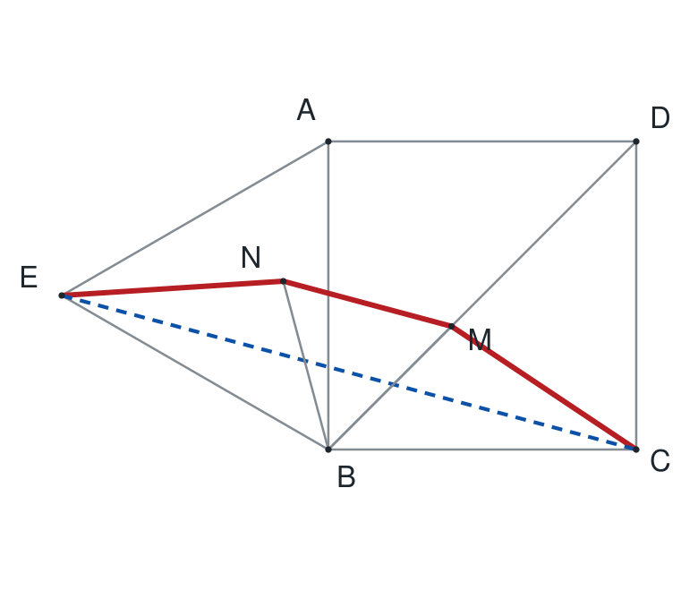
AM+BM+CM
=EN+NM+MC
≥EC。
依据：两点之间线段最短。这里只找到了下界，还必须证明等号能取到。若M=B，三段和为4，且EC<BE+BC=4。
本步结论：任何允许的M，都有AM+BM+CM≥EC。

第1题：旋转与三段距离最小值

第4步：画出取得最小值的位置
作图：取M为EC与BD的交点，再得到N；补画AC确认取点范围。
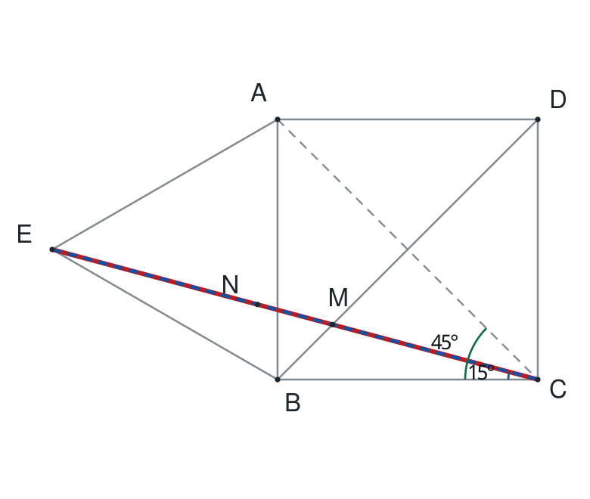
BE=BC，∠EBC=150°，所以∠ECB=15°。
∠BCA=45°，CE进入△ABC内部，故与BD相交于BD内部。
BD与BC夹45°；由等边△BMN，MN与BC夹15°，所以MN∥EC。
当M在EC上时，E、N、M、C依次共线，等号成立。
本步结论：等号可取得；最小值为CE，M=EC与BD的交点。

第1题：旋转与三段距离最小值

第5步：数值计算（未学勾股可跳过）
作图：作EH⊥AB于H；作EK⊥BC所在直线于K。
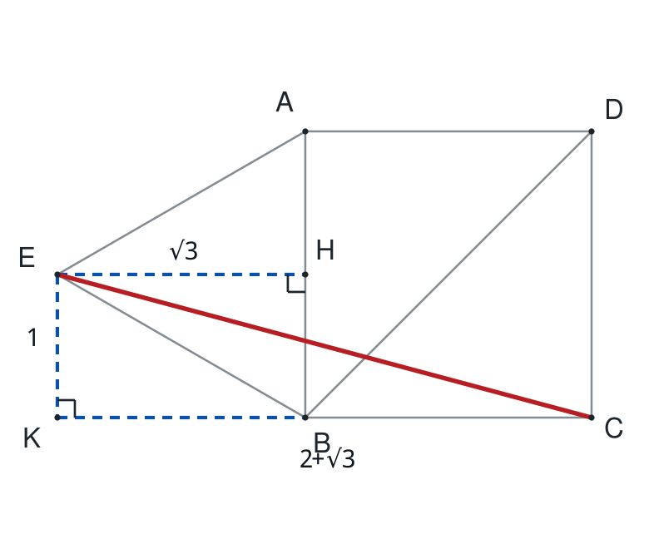
等边△ABE边长2，H为AB中点，所以BH=1。
EH²=2²-1²=3，EH=√3。
EK=BH=1，KC=KB+BC=√3+2。
CE²=EK²+KC²=8+4√3。
本步结论：CE=√6+√2。主要诊断评分可只要求“最小值为CE”。

第2题：等边动点与中点轨迹

第1步：补一个不会动的等边三角形
作图：在AB同侧作等边△ABQ，Q是固定点；连QP。
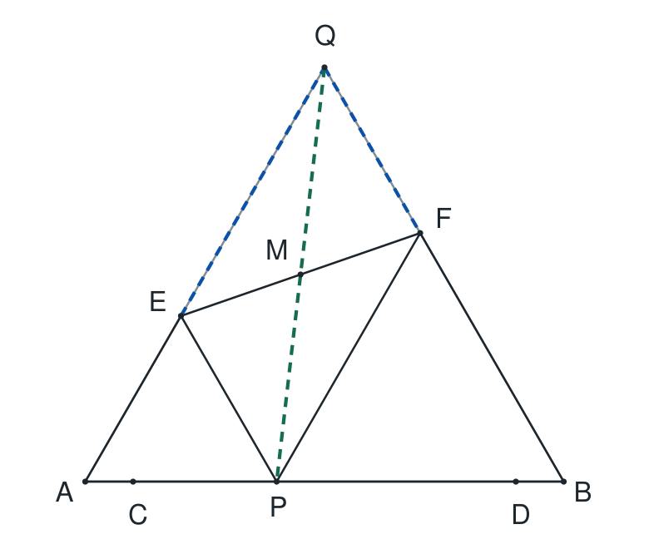
∠EAP=∠QAB=60°，所以A、E、Q共线。
同理B、F、Q共线。
E、F随P运动，但Q不动。
后面要把M的运动转化成“固定点Q与动点P之间的中点运动”。
本步结论：固定辅助点：Q；E在AQ上，F在BQ上。

第2题：等边动点与中点轨迹

第2步：找到一组等长且平行的边
作图：突出EP和FQ；二者都沿等边三角形的同一边方向。
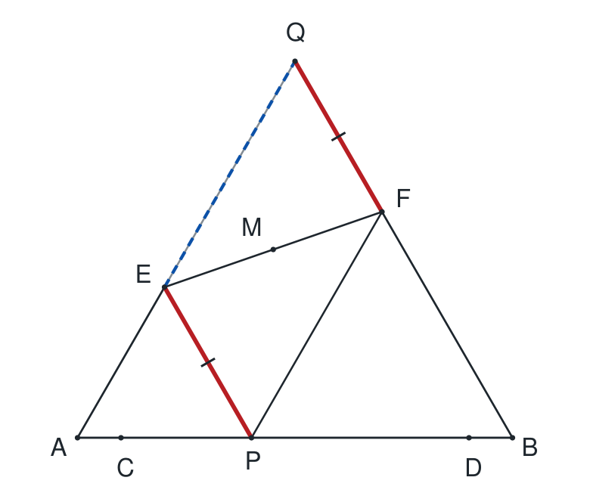
由两个等边三角形的60°角，EP∥BQ，因此EP∥FQ。
EP=AP，BF=BP，BQ=AB。
FQ=BQ-BF=AB-BP=AP。
本步结论：EP=FQ，EP∥FQ。

第2题：等边动点与中点轨迹

第3步：证明M也恰好是QP中点
作图：连PM、QM，突出△PEM和△QFM。
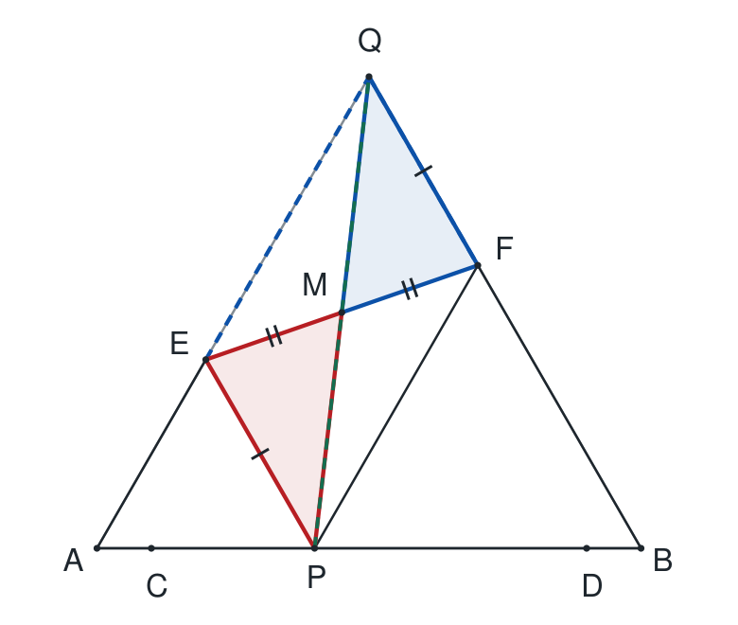
①EM=FM（M为EF中点）。
②EP=FQ（第2步）。
③∠PEM=∠QFM（平行线）。
所以△PEM≌△QFM（SAS），PM=QM。P、Q在EF两侧，且∠EMP=∠FMQ、EM与FM反向共线，故MP、MQ也反向共线。
本步结论：Q、M、P共线且QM=MP，M是QP中点。

第2题：等边动点与中点轨迹

第4步：证明M走的是固定直线
作图：取QA中点H，连HM；单独看△QAP。
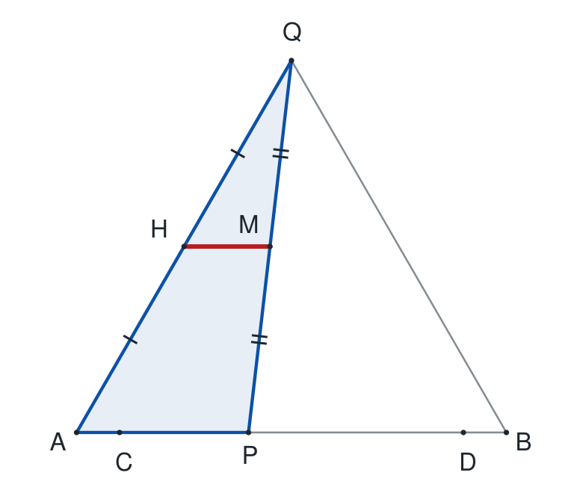
H为QA中点，M为QP中点。
由中点连线性质，HM∥AP。
A、P都在固定直线AB上，所以HM始终平行AB。H也固定，因此M始终在过H且平行AB的同一条直线上。
本步结论：M沿固定直线运动，不是曲线；未学中点性质先看附录。

第2题：等边动点与中点轨迹

第5步：定位起点终点，再算路径长
作图：取QC、QD的中点K、L，连KL。
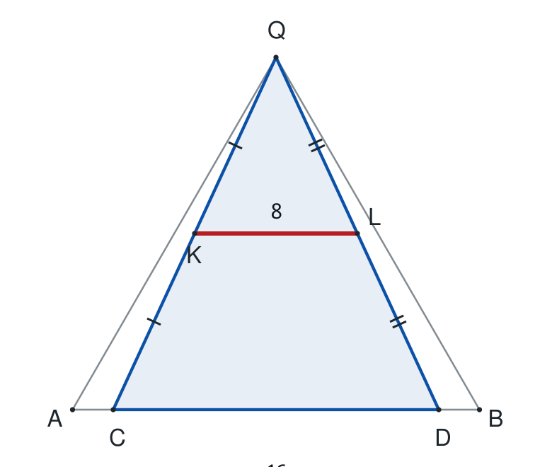
P=C时，M=K；P=D时，M=L。
在△QCD中，KL是中点连线。
CD=AB-AC-BD=20-2-2=16。
KL=CD/2=8。P单向从C到D，M也单向从K到L。
本步结论：M的运动路径是线段KL，路径长8。

第3题：基本图、一般图和延长线变式

（1）第1步：在B外侧复制DF
作图：延长CB到G，使BG=DF，连AG。
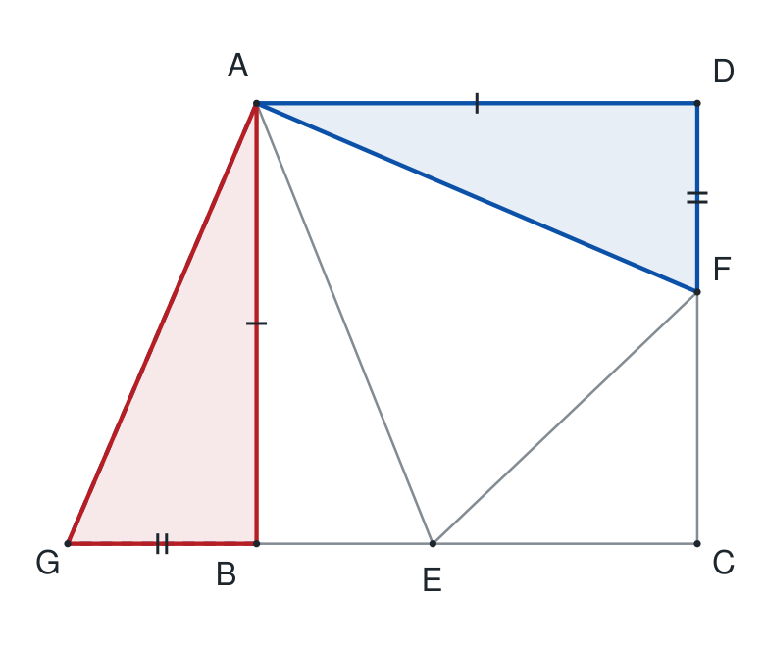
正方形给AB=AD，∠ABG=∠ADF=90°。
再加BG=DF，得到
△ABG≌△ADF（SAS）。
所以AG=AF，∠BAG=∠DAF。
本步结论：第一次全等得到：AG=AF，以及一组对应角相等。

第3题：基本图、一般图和延长线变式

（1）第2步：第二次全等，得到加法关系
作图：突出△GAE和△FAE；红绿线段GE由GB与BE组成。
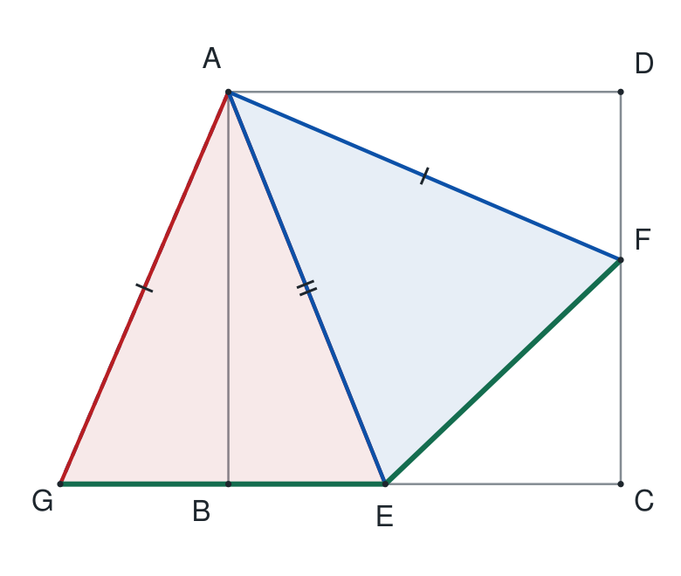
∠GAE=∠BAG+∠BAE
=∠DAF+∠BAE
=90°-45°=45°=∠EAF。
AG=AF，AE公共，所以△GAE≌△FAE（SAS），GE=FE。
G、B、E依次共线，GE=GB+BE。
本步结论：EF=GE=GB+BE=DF+BE。

第3题：基本图、一般图和延长线变式

（2）第1步：一般四边形中仍复制DF
作图：仍延长CB到G，使BG=DF，连AG。
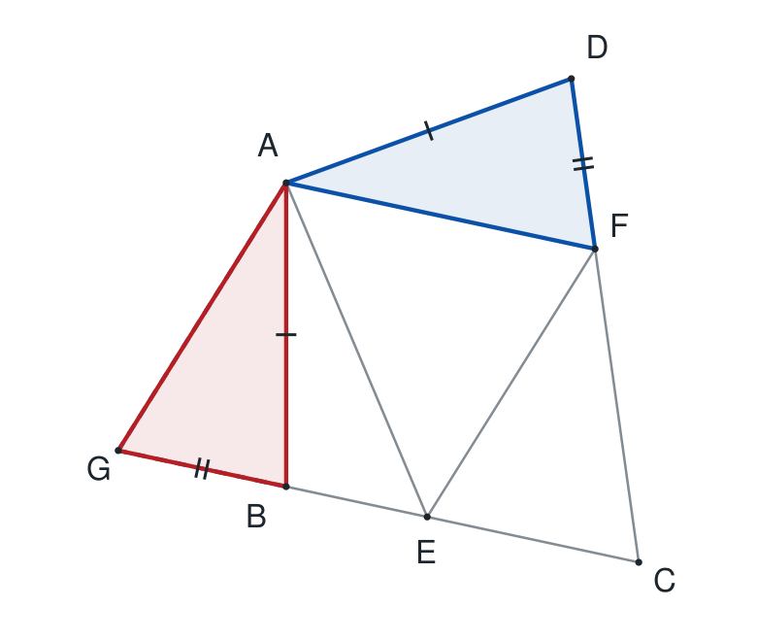
AB=AD。
∠ABG=180°-∠ABC。
已知∠ABC+∠ADC=180°，所以∠ABG=∠ADC=∠ADF。
结合BG=DF，得到△ABG≌△ADF（SAS）。
本步结论：仍有AG=AF，∠BAG=∠DAF；不需要四个角都为90°。

第3题：基本图、一般图和延长线变式

（2）第2步：用“半角”替代45°
作图：突出第二组全等三角形；半角条件用在A处。
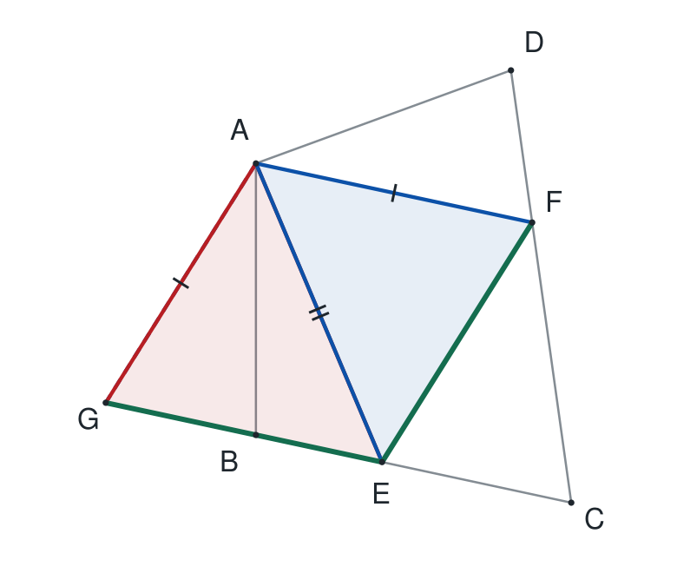
∠GAE=∠BAG+∠BAE
=∠DAF+∠BAE
=∠BAD-∠EAF
=∠EAF（半角条件）。
由AG=AF、AE公共，△GAE≌△FAE（SAS），GE=EF。
依然G、B、E依次共线。
本步结论：结论仍成立：EF=BE+DF。

第3题：基本图、一般图和延长线变式

（3）第1步：G这次放在B、E之间
作图：在射线BC上取G，使BG=DF；连AG。不是延长CB。
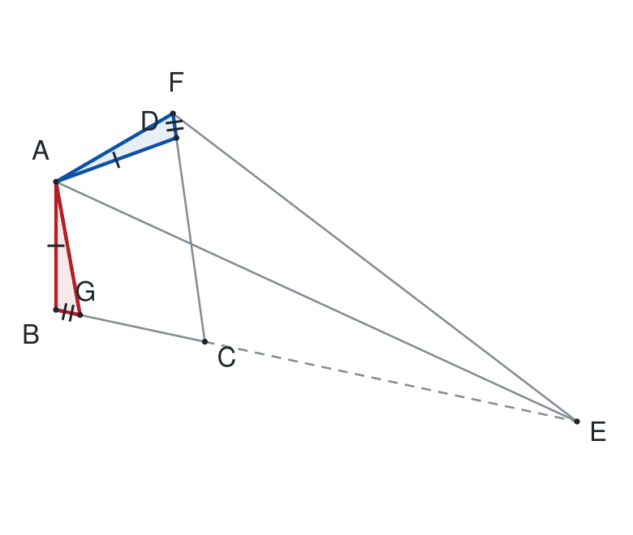
F在CD越过D的延长线上。
∠ADF=180°-∠ADC=∠ABC=∠ABG。
AB=AD，BG=DF，所以△ABG≌△ADF（SAS）。
得到AG=AF，∠BAG=∠DAF。
本步结论：G改放在B朝C的方向；第一组全等仍成立。

第3题：基本图、一般图和延长线变式

（3）第2步：相等的是GE，最终要做减法
作图：突出△GAE和△FAE，核对B、G、E的顺序。
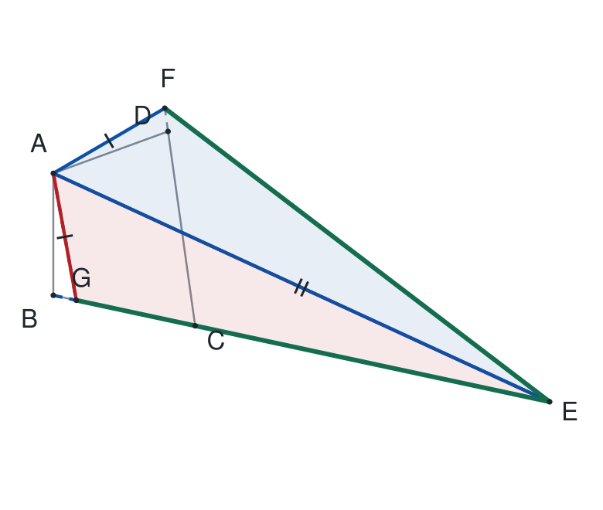
∠BAE=∠EAF+∠DAF，所以∠GAE=∠BAE-∠BAG=∠EAF。
AG=AF、AE公共，得到△GAE≌△FAE（SAS），GE=EF。
0<∠BAG<∠BAE，所以AG在∠BAE内部，G在BE内部。
GE=BE-BG=BE-DF。
本步结论：BE=DF+EF（与前两问的加法关系不同）。

第4题：逐步图解

（1）第1步：PM是哪一个三角形的中点连线？
作图：先只突出△DCE，PM用红色画出。
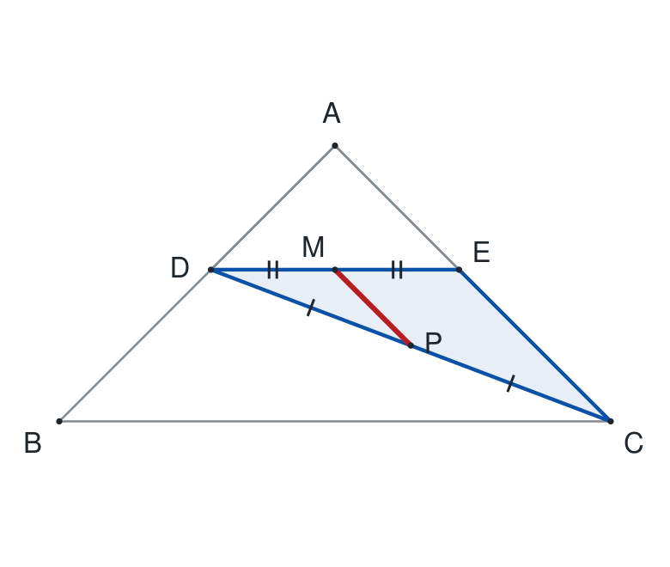
题目说P是DC中点，M是DE中点。
所以DP=PC，DM=ME。
PM连接△DCE的两边中点。
由中点连线性质：
PM∥CE，PM=CE/2。
若学生未学此性质，先讲附录配图证明。
本步结论：第一条关系：PM∥CE，PM=CE/2。

第4题：逐步图解

（1）第2步：PN属于另一个三角形
作图：现在改为突出△DCB，PN用红色画出。
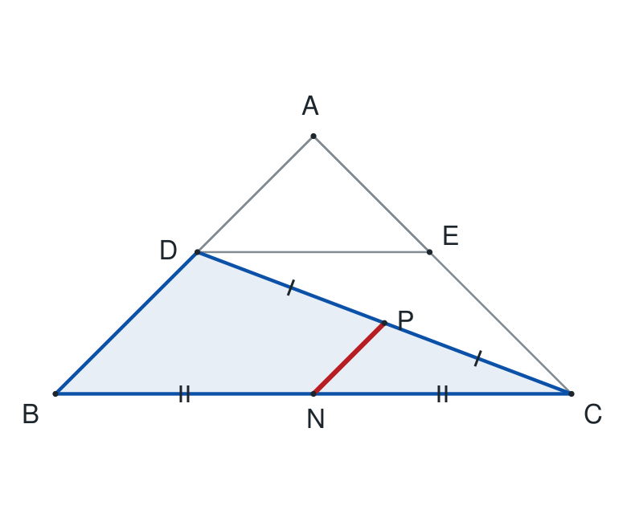
P仍是DC中点，但N是BC中点。
所以DP=PC，BN=NC。
PN连接△DCB的两边中点。
因此PN∥DB，PN=DB/2。
注意：PM与PN分别属于两个不同的大三角形。
本步结论：第二条关系：PN∥DB，PN=DB/2。

第4题：逐步图解

（1）第3步：先用初始位置得出答案
作图：观察未旋转的图：D在AB上，E在AC上。
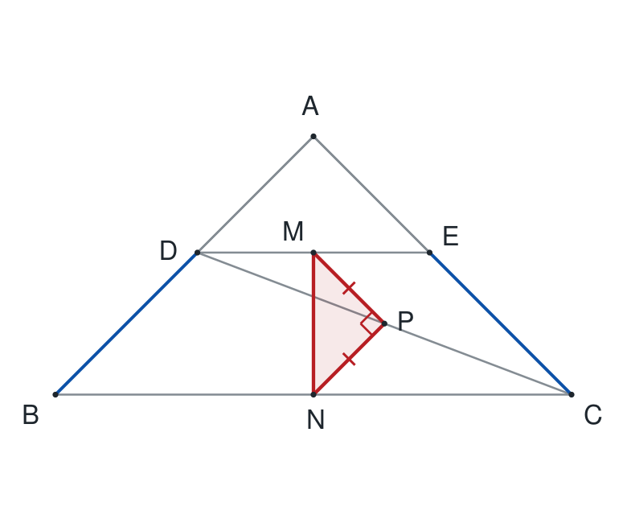
BD=AB-AD，CE=AC-AE。
AB=AC，AD=AE，所以BD=CE。
AB⊥AC，因此BD⊥CE。
结合前两步，PM=CE/2=BD/2=PN；PM∥CE、PN∥BD，所以PM⊥PN。
本步结论：第（1）问：PM=PN，PM⊥PN。

第4题：逐步图解

（2）第1步：连接BD、CE，证明等长
作图：连BD、CE；红色△BAD与蓝色△CAE作对照。
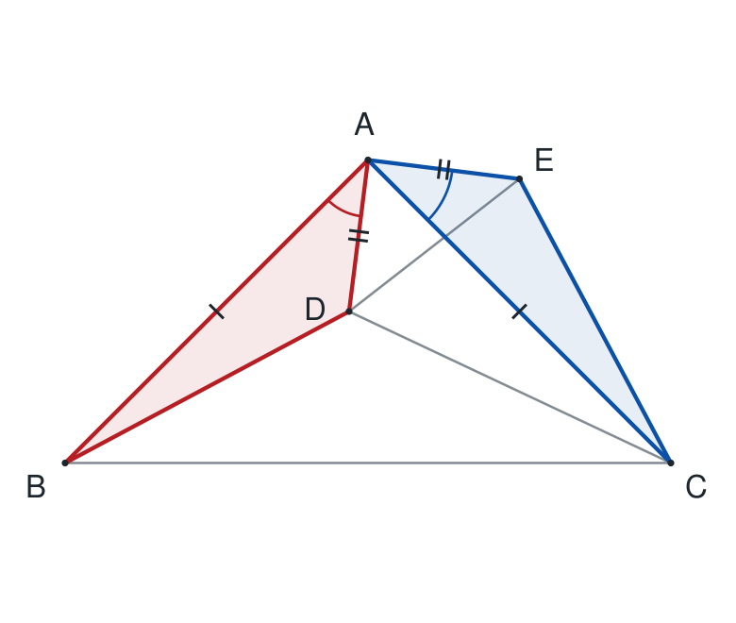
图2中∠BAC=∠DAE=90°，且D在∠BAC内部。
∠BAD=90°-∠DAC。
∠CAE=90°-∠DAC。
所以∠BAD=∠CAE。
AB=AC，AD=AE，故△BAD≌△CAE（SAS）。
本步结论：BD=CE；对应顶点是B与C、A与A、D与E。

第4题：逐步图解

（2）第2步：用角度一步步证明垂直
作图：延长BD与CE交于T；突出△BCT，令x=∠ABD。
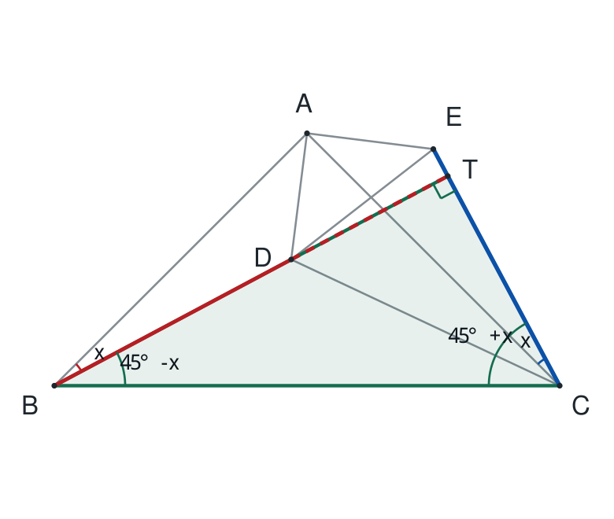
由刚才全等，∠ACE=∠ABD=x。
等腰直角△ABC中，∠ABC=∠BCA=45°。
∠CBT=45°-x；
∠BCT=45°+x。
所以∠BTC=180°-(45°-x)-(45°+x)=90°。
这里使用图2的点与角位置。
本步结论：BD⊥CE。“两边相等”本身不能直接推出垂直。

第4题：逐步图解

（2）第3步：旋转后PM仍是中点连线
作图：旋转图中单独突出△DCE；突出DP、PC与DM、ME。
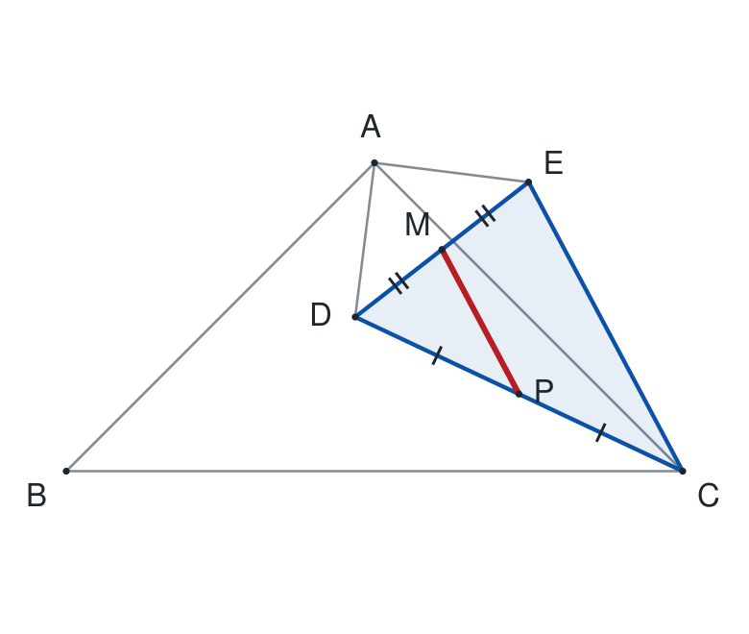
D、E的位置改变了，但P始终是DC中点，M始终是DE中点。
因此在新位置的△DCE中，仍然有
PM∥CE，PM=CE/2。
不需要判断PM在图上看起来是水平还是斜着。
本步结论：旋转后依然：PM∥CE，PM=CE/2。

第4题：逐步图解

（2）第4步：旋转后PN仍属于△DCB
作图：只突出△DCB及红色PN，确认P、N分别在哪两边。
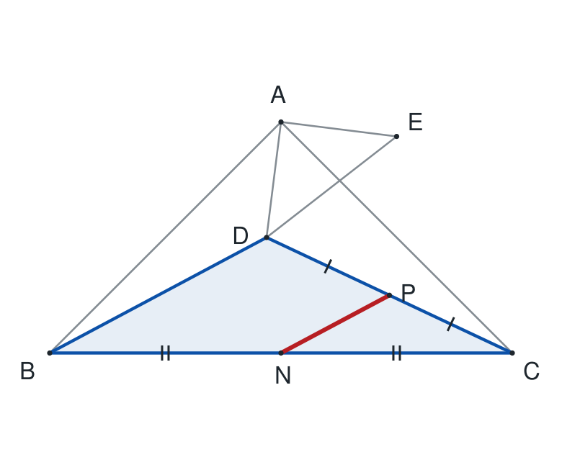
P是DC中点，N是CB中点。
所以在新位置的△DCB中，
PN∥DB，PN=DB/2。
两条小线段的长度与方向，分别由CE和DB决定。
本步结论：旋转后依然：PN∥DB，PN=DB/2。

第4题：逐步图解

（2）第5步：合并等长、垂直两个结论
作图：突出小三角形PMN，在P处标直角。
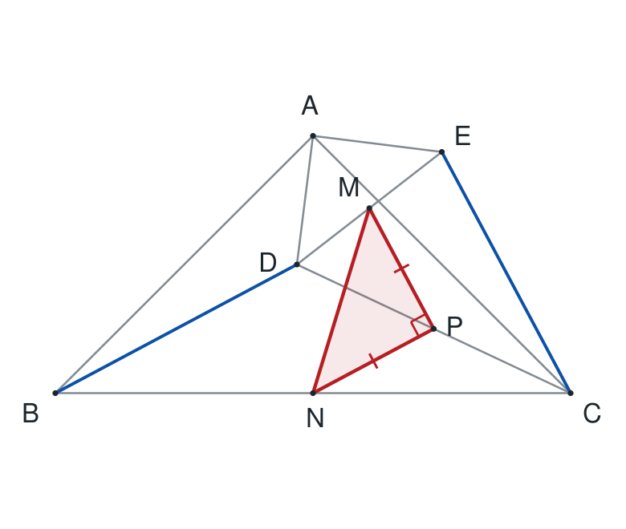
因为BD=CE，
PM=CE/2=BD/2=PN。
因为BD⊥CE，且PN∥BD、PM∥CE，
所以PM⊥PN。
PM与PN相等并互相垂直，故△PMN是等腰直角三角形。
本步结论：第（2）问：△PMN为等腰直角三角形，直角顶点为P。

第4题：逐步图解

（3）第1步：先把面积写成BD的式子
作图：突出两条直角边PM、PN，各标为BD/2。
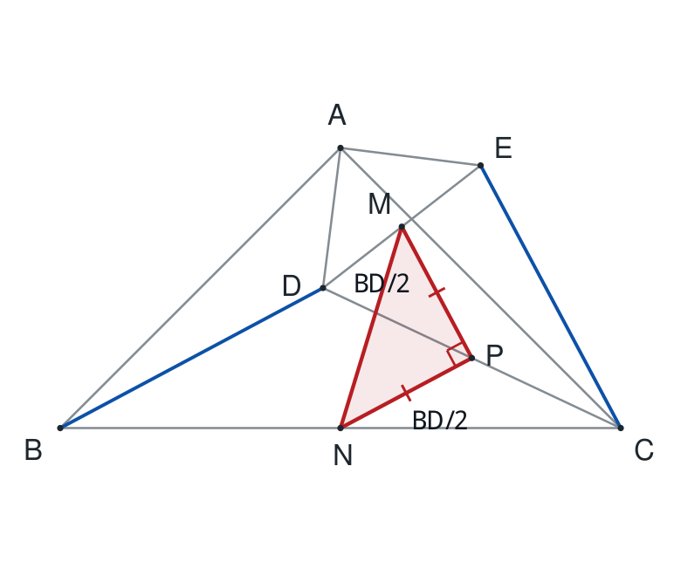
自由旋转时，绕A逆时针转90°始终把B对应到C、D对应到E，所以BD与CE始终等长且垂直。
于是PM=PN=BD/2。
S△PMN=(1/2)×PM×PN
=(1/2)×(BD/2)×(BD/2)
=BD²/8。
本步结论：面积只随BD的长度改变；BD越长，面积越大。

第4题：逐步图解

（3）第2步：BD最多多长？
作图：单独画B、A、D及AB=10、AD=4。
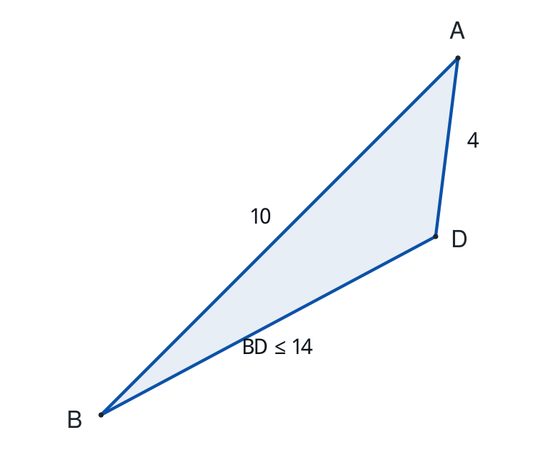
从B经过A到D是折线，BD是直接连接B、D的线段。
因此BD≤BA+AD=10+4=14。
一般不共线的位置严格小于14。
要等于14，必须让B、A、D依次共线，也就是A在B与D之间。
本步结论：BD的上界为14；必须检查这个位置能否通过旋转得到。

第4题：逐步图解

（3）第3步：画出达到最大值的完整位置
作图：把AD旋转到AB的反向延长线上；重画E、M、P、N。
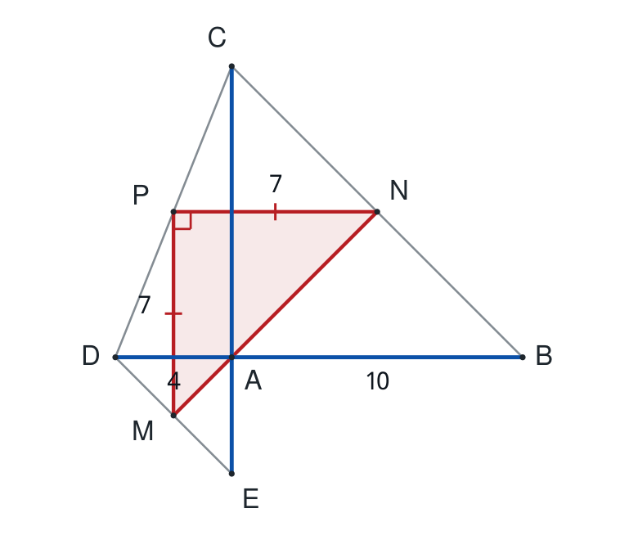
自由旋转允许D、A、B依次共线。
此时BD=DA+AB=4+10=14。
CE=14，PM=PN=14/2=7。
S△PMN=(1/2)×7×7=49/2。
图中小三角形仍然是等腰直角三角形，没有退化。
本步结论：第（3）问：最大面积49/2；D在AB的反向延长线上时取得。

附录：中点连线性质的全等证明

引理第1步：延长中点连线，制造第一组全等
作图：△TUV中X、Y为TU、TV中点。延长XY至Z，使YZ=YX。
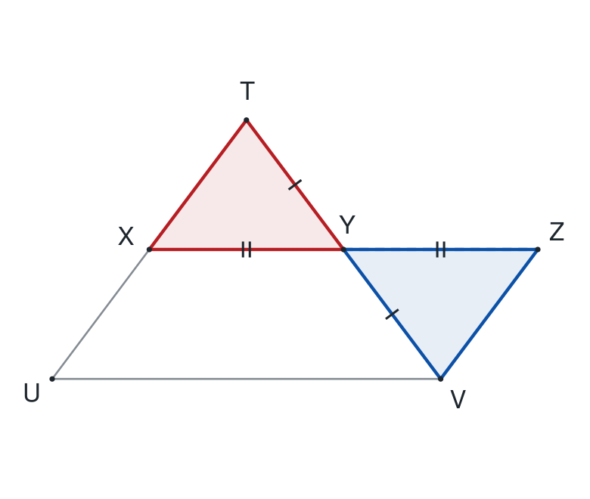
①TY=YV（Y是中点）。
②YX=YZ（复制长度）。
③∠TYX=∠VYZ（对顶角）。
所以△TYX≌△VYZ（SAS）。
对应边VZ=TX=UX；对应角∠YTX=∠YVZ，故VZ∥UX。
本步结论：VZ=UX，VZ∥UX。

附录：中点连线性质的全等证明

引理第2步：连UZ，制造第二组全等
作图：连UZ，突出△XUZ与△VZU。
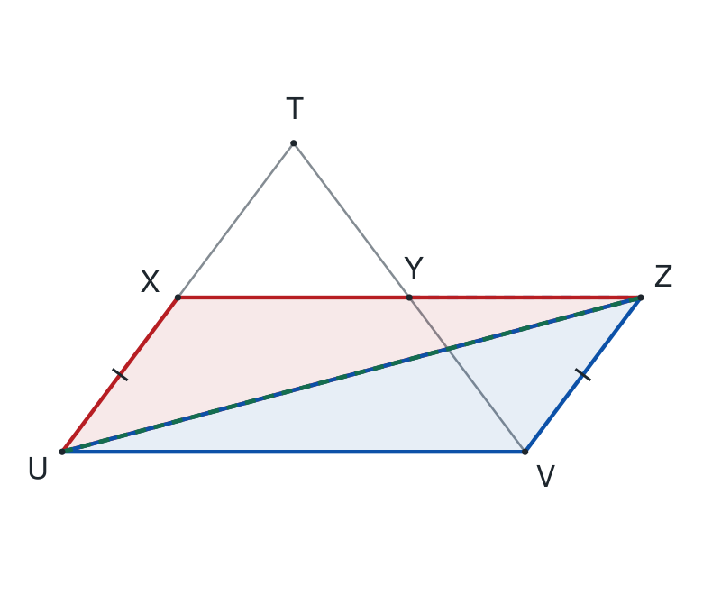
①UX=VZ（第1步）。
②UZ是公共边。
③∠XUZ=∠VZU（UX∥VZ，内错角相等）。
所以△XUZ≌△VZU（SAS）。
对应边XZ=VU；对应角∠XZU=∠VUZ，故XZ∥VU。
本步结论：XZ=UV，XZ∥UV。

附录：中点连线性质的全等证明

引理第3步：从整段XZ回到半段XY
作图：突出原来的XY、底边UV，确认X、Y、Z的顺序。
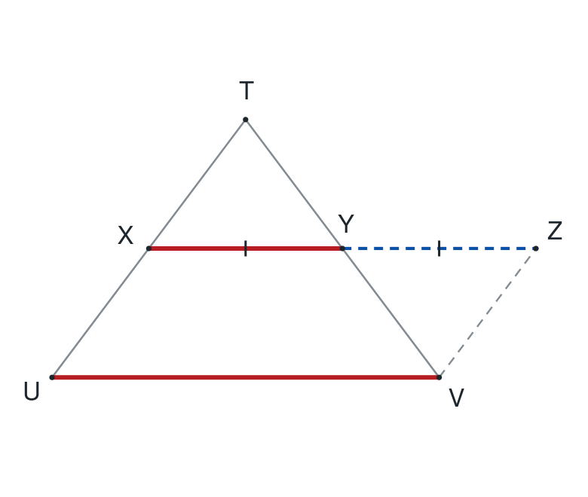
X、Y、Z依次共线，XY=YZ。
所以XZ=XY+YZ=2XY。
第2步已经证明XZ=UV，因此XY=UV/2。
XY与XZ在同一直线上，故XY∥UV。
本步结论：中点连线性质：XY∥UV，XY=UV/2。两次SAS即可证明。

评分与课堂回练

第1题：8分评分与提示
AM=EN的全等2分；BM=MN及折线转化2分；固定下界2分；合法取点、顺序及等号2分。提示顺序：①哪条长度能旋转到N附近？②BMN是什么三角形？③折线的端点是否固定？④等号时M落在哪里？记录提示等级。

第2题：10分评分与提示
补固定Q并找出EP=FQ、平行关系2分；SAS且说明M为QP中点4分；固定直线、端点和半长关系2分；答案8得2分。提示顺序：①动三角形旁边能否补一个固定三角形？②比较EP和FQ。③已知EF中点，哪两三角形能全等？

第3题：20分评分与提示
（1）正确关系4分。（2）判断2分，复制长度与第一次全等3分，第二次全等及结论3分。（3）关系2分，复制长度及第一次全等2分，第二次全等2分，点的顺序与减法2分。提示先问“需要搬哪一段”，再问“复制长度放在B的哪边”，最后才给G。

第4题：22分评分与提示
（1）两关系各2分。（2）BD=CE的全等或明确旋转理由4分；BD⊥CE的方向理由2分；两条中点连线4分；等腰直角结论2分。（3）面积化为BD²/8得2分；上界及49/2得2分；合法取等位置2分。

12分钟回练：不再另编新题
遮住答案，按讲解内容选两项：A．第1题只给“AM=EN”，重新写出剩下的下界、取等顺序及M的位置；B．第2题只给固定Q，重新证明M是QP中点并求轨迹长；C．第3题只看图3，独立决定G放在哪一侧并写出两次SAS；D．第4题只看第（3）问，独立写出面积式、上界和等号位置。约8分钟重做、4分钟核对。这里是原题关键步骤的回练，不能将短时间重做成功视为陌生题迁移已完全掌握。

课后再测
下一次应选一份未见过的同型现成题再测，以确认迁移。本包不把改数字的自编题冒充公开题，也不将同题即时重做当作第二套独立测试。

出处与核对程度
第1—3题来自Onion12138/math的《初中数学总复习讲义》1.5.1，有原图和可定位的例题、习题号；第4题来自higyg/middleschoolmath-ebook的T22-A01-10，原题库明确标注2017年河南中考，原解给出了PM=PN、PM⊥PN及49/2。本包独立补全证明，但未取得官方试卷对照，不宣称学校来源或官方授权。README提供固定版本原链接、题目摘录和许可文件。

记录表
独立摸底____/60；自想到的辅助线：________。
卡点：□夹角 □复制长度 □旋转对应 □中点引理 □线段顺序 □等号位置。
提示等级：□独立 □口头方向 □给出辅助线 □完整示范。
回练完成：________；下一课要用陌生题再测：________。

